PONTIFÍCIA UNIVERSIDADE CATÓLICA DO PARANÁ
Inteligência artificial aplicada
IA na Gestão de Negócios
SISTEMA DE INTELIGÊNCIA ARTIFICIAL PARA OTIMIZAÇÃO DA SEPARAÇÃO DE PEDIDOS EM CENTRO DE DISTRIBUIÇÃO: IMPLEMENTAÇÃO E AVALIAÇÃO EXPERIMENTAL DE UM PIPELINE COM ALGORITMO GENÉTICO E COLÔNIA DE FORMIGAS
Marcos Daniel Santana

Curitiba
2026

1 INTRODUÇÃO E ENQUADRAMENTO DO PROBLEMA
A separação de pedidos, ou order picking, é a atividade economicamente mais crítica de um centro de distribuição (CD). De Koster, Le-Duc e Roodbergen (2007) estimam que responda por até 55% da despesa operacional de um armazém, sendo a maior parcela desse custo consumida pelo deslocamento do separador entre os endereços de coleta — tempo que não agrega valor algum ao produto. Encurtar esse percurso é a alavanca mais direta de que o gestor logístico dispõe para melhorar custo e nível de serviço simultaneamente.
Em atividade anterior desta disciplina, propôs-se para esse problema um sistema de inteligência artificial em duas camadas: um ciclo operacional, com meta-heurísticas bioinspiradas, e um ciclo tático, com aprendizado de máquina e endereçamento dinâmico. Aquele trabalho parou na proposição. O objetivo deste relatório é implementar, executar e medir o ciclo operacional — algoritmo genético para a formação de lotes e otimização por colônia de formigas para a roteirização —, confrontando-o com a regra que o sistema de gerenciamento de armazém (WMS) da empresa aplica hoje.
O problema decorre de quatro decisões acopladas: em que endereço armazenar cada item (SLAP), como agrupar pedidos em lotes (OBP), em que sequência visitar os endereços de um lote (PRP) e qual operador executa cada tarefa. Na maioria das operações brasileiras de porte médio, essas decisões são tomadas por regras estáticas embutidas no WMS: agrupamento por ordem de chegada e roteirização pela heurística S-shape. São regras cegas à sazonalidade, à afinidade entre produtos e ao congestionamento interno.
Os pontos de negócio tratados são: (i) a distância percorrida por pedido, medida física que governa todo o resto; (ii) a produtividade da mão de obra, em linhas separadas por hora; (iii) o custo operacional por linha; (iv) o cumprimento da janela de corte para expedição; e (v) a decisão entre otimizar o processo existente e investir em automação.
1.1 Enquadramento do setor de mercado
O problema é característico do varejo e da distribuição atacadista, mas manifesta-se com igual intensidade em comércio eletrônico puro, operadores logísticos terceirizados, distribuição farmacêutica e autopeças — sempre que coexistem elevado número de SKUs ativos, alta frequência de pedidos com poucas linhas cada e janelas de expedição rígidas. Mantém-se como objeto a mesma empresa fictícia da atividade anterior, a Rede Vetor Varejo S.A., rede omnichannel que opera um CD central próprio. O Quadro 1 descreve a instância efetivamente modelada no experimento.
Quadro 1 – Instância do centro de distribuição implementada no experimento
Parâmetro | Valor
Corredores de picking | 12
Endereços por corredor | 40
Endereços de picking (total) | 480
Nós no grafo de roteirização | 505 (doca + entradas de corredor + endereços)
Distância entre endereços consecutivos | 1,20 m
Distância entre corredores vizinhos | 3,50 m
Capacidade do carrinho de separação | 18 linhas
Linhas por pedido | 1 a 6 (perfil de comércio eletrônico)
Transversais | frontal e traseira
Fonte: o autor (2026).
A instância é deliberadamente menor que o CD completo descrito na atividade anterior. A redução de escala preserva a estrutura do problema — layout retangular com transversais, demanda concentrada em curva ABC, capacidade limitada por carrinho — e mantém o tempo de execução compatível com um exercício reproduzível, sem alterar a natureza combinatória das decisões avaliadas.
2 DESCRIÇÃO PORMENORIZADA DO PROBLEMA E DOS DADOS
2.1 O problema de decisão
Dado um conjunto de pedidos que compõem uma onda de separação, é preciso decidir (a) como distribuí-los entre lotes que respeitem a capacidade do carrinho e (b) em que ordem visitar os endereços de cada lote, de modo a minimizar a distância total percorrida. O segundo subproblema é uma variante do Problema do Caixeiro Viajante de Steiner e pertence à classe NP-difícil: um único lote com 30 endereços admite, no limite teórico, 30! sequências possíveis, o que inviabiliza a enumeração exaustiva.
A restrição adicional é operacional, não matemática: a resposta precisa sair em segundos, porque pedidos entram e são cancelados continuamente ao longo do turno. Um método que encontre o ótimo em horas é inútil aqui. Esse é exatamente o nicho das meta-heurísticas, que abandonam a garantia de otimalidade em troca de boas soluções em tempo controlado.
2.2 Dados de entrada
O sistema consome quatro estruturas, descritas no Quadro 2. As duas primeiras descrevem o estado físico do armazém e mudam raramente; as duas últimas são transacionais e mudam a cada onda.
Quadro 2 – Estruturas de dados de entrada do sistema
Estrutura | Campos principais | Origem e formato
Mapa de endereçamento | endereco_id, rua, posicao, coord_x, coord_y | WMS; extração ETL para CSV/Parquet
Topologia do armazém | arestas (u, v, distância) dos corredores e transversais | Planta do CD; derivada do mapa de endereçamento
Pedidos da onda | pedido_id, sku_id, endereco_id, quantidade, canal | WMS/ERP; API REST em tempo real
Cadastro de equipamentos | capacidade em linhas, velocidade média de deslocamento | ERP; parâmetro de configuração
Fonte: o autor (2026).
2.3 Geração e aquisição dos dados
Não há acesso a uma base real de WMS, situação comum em trabalhos acadêmicos e explicitamente prevista no escopo desta atividade. Os dados são, portanto, gerados sinteticamente, mas não de forma arbitrária: a geração reproduz as três propriedades estatísticas que determinam a dificuldade do problema real.
A primeira é a concentração da demanda. A popularidade dos endereços segue uma lei de potência, e a instância gerada apresenta concentração medida de 84,5% — isto é, 20% dos endereços respondem por essa fração das linhas, o padrão clássico da curva ABC. A segunda é a dispersão espacial dos itens populares: os ranques de popularidade são embaralhados antes de serem atribuídos aos endereços, de modo que os itens de alto giro ficam espalhados pelo armazém em vez de concentrados perto da doca. Isso reproduz exatamente a linha de base da empresa, cujo endereçamento é estático e revisto uma vez por ano. A terceira é o perfil de pedido de comércio eletrônico, com 1 a 6 linhas por pedido.
Toda a geração é controlada por semente fixa. A reprodutibilidade foi verificada experimentalmente: em duas execuções completas e independentes do notebook, todos os resultados algorítmicos apresentados neste relatório se repetiram de forma idêntica, divergindo apenas os tempos de processamento, que dependem da carga da máquina. Em produção, essas estruturas seriam substituídas por extrações do WMS sem qualquer alteração no restante do sistema — a fronteira entre dados sintéticos e reais é uma única função.
2.4 Tratamentos antes e depois da aplicação das técnicas
Antes. O armazém é convertido em um grafo não direcionado cujos vértices são a doca, as entradas dos corredores e os endereços, e cujas arestas são os trechos de corredor ponderados pela distância real de caminhamento. Sobre esse grafo aplica-se o algoritmo de Floyd–Warshall, que produz a matriz de distâncias mínimas entre todos os pares de vértices — o insumo de todas as etapas seguintes. Três verificações automáticas são executadas nessa fase: conectividade do grafo (nenhuma distância infinita), consistência entre a geometria desenhada e a matriz calculada, e deduplicação de endereços repetidos dentro de um mesmo pedido. Sem esse cuidado vale o princípio consagrado na área: se os dados de entrada forem ruins, nenhuma técnica de inteligência artificial produzirá resultado confiável.
Depois. A saída dos algoritmos não é aceita sem validação. Cada rota é verificada quanto à viabilidade — todos os endereços do lote visitados exatamente uma vez, percurso iniciando e terminando na doca — e cada lote quanto ao respeito à capacidade do carrinho. Só então os metros são convertidos em tempo de deslocamento, produtividade e custo por linha, conversão detalhada na Seção 5. Esse pós-processamento é o que transforma a saída numérica do otimizador em informação gerencial acionável.
3 MÉTODOS DE INTELIGÊNCIA ARTIFICIAL
3.1 Justificativa da escolha
As heurísticas construtivas clássicas de roteirização em armazéns — S-shape, return, largest gap e combined — têm custo computacional desprezível e são adequadas a layouts de bloco único com armazenagem aleatória, mas seu desempenho degrada quando há muitos corredores e armazenagem orientada por classe. Como a instância possui 12 corredores e endereçamento estático por categoria, situa-se justamente na faixa em que essas heurísticas são mais frágeis — o que torna a comparação pertinente.
A otimização por colônia de formigas (ACO), formalizada por Dorigo e Stützle (2004), é adequada por três razões: constrói soluções de forma incremental, permitindo interromper a busca a qualquer momento e ainda dispor de rota válida; mantém memória adaptativa na forma de trilhas de feromônio; e reage bem a alterações em tempo real, pois a estrutura de feromônio acumulada dispensa reotimização a partir do zero. A aplicação específica é respaldada por De Santis et al. (2018), que propuseram o algoritmo FW-ACO combinando Floyd–Warshall com colônia de formigas para minimizar a distância percorrida por separadores em armazéns manuais, obtendo desempenho superior ao das heurísticas tradicionais. O algoritmo genético (AG), proposto por Holland (1975), atua na formação de lotes, para a qual sua representação por cromossomos de atribuição é naturalmente adequada.
3.2 Abordagem A — algoritmo genético e colônia de formigas
Formação de lotes (AG). O cromossomo é um vetor de inteiros de comprimento igual ao número de pedidos da onda, no qual a posição i indica o lote atribuído ao pedido i. A função de aptidão soma a distância estimada de todos os lotes e acrescenta uma penalidade proporcional ao excesso de capacidade. Empregam-se seleção por torneio, crossover uniforme, mutação por realocação de pedidos e elitismo. A população inicial contém um indivíduo semeado com a solução FIFO vigente, garantindo que o algoritmo nunca entregue resultado pior que o atual.
Decisão de projeto. A aptidão é avaliada com o estimador rápido (S-shape), não com o ACO. Rodar a colônia de formigas para cada um dos milhares de cromossomos avaliados ao longo das gerações seria proibitivo. O ACO entra depois, uma única vez, sobre os lotes já formados. Essa separação entre avaliar barato e refinar caro é o que mantém o pipeline dentro da janela de segundos exigida pela operação — e é também, como se verá na Seção 5, a origem de uma limitação relevante do resultado.
Roteirização (ACO). Para cada lote, um conjunto de formigas artificiais constrói rotas escolhendo o próximo endereço com probabilidade proporcional a τ^α · η^β, em que τ é a intensidade de feromônio na aresta, η é o inverso da distância e os expoentes α e β ponderam memória coletiva e visibilidade local. A cada iteração o feromônio evapora à taxa ρ e é reforçado nas arestas da melhor rota encontrada, em estratégia elitista. O feromônio inicial é calibrado pelo custo da solução S-shape, o que acelera a convergência.
3.3 Abordagem B — previsão de demanda e endereçamento dinâmico
A segunda abordagem ataca a causa a montante: se os itens de maior giro estiverem próximos à doca, a rota já nasce curta, independentemente do roteirizador. O framework classifica cada SKU pelas métricas ADI e CV² propostas por Syntetos e Boylan (2005), aplica previsão adequada a cada segmento — Holt-Winters e ARIMA para séries regulares, Croston (1972) e sua variante SBA para séries intermitentes —, recalcula a curva ABC com base na demanda prevista e resolve a realocação de endereços como problema de designação por programação inteira.
Optou-se por aprofundar a Abordagem A nesta atividade por duas razões. A primeira é metodológica: o ciclo operacional produz resultado mensurável sem exigir movimentação física de estoque, o que permite avaliação puramente computacional. A segunda é de sequenciamento: a Abordagem B só faz sentido depois que a roteirização estiver otimizada, pois de outro modo não há como distinguir o ganho do endereçamento do ganho da rota. As duas permanecem complementares, e a Seção 5 quantifica o que resta a ser capturado pela Abordagem B.
Quadro 3 – Parâmetros dos algoritmos utilizados nos experimentos
Algoritmo | Parâmetro | Valor
Algoritmo genético | população / gerações | 40 / 60
 | seleção | torneio de 3 indivíduos
 | crossover / mutação | uniforme / 15% por indivíduo
 | elitismo | 2 indivíduos preservados
Colônia de formigas | formigas / iterações | 20 / 60
 | α (feromônio) / β (visibilidade) | 1,0 / 3,0
 | ρ (evaporação) | 0,10
 | reforço | elitista, sobre a melhor rota
Fonte: o autor (2026).
4 IMPLEMENTAÇÃO E TESTES COMPUTACIONAIS
4.1 Ambiente e estrutura
O sistema foi implementado em Python, com numpy para a álgebra matricial, pandas para a consolidação dos resultados e matplotlib para as saídas gráficas. O código está organizado em um caderno Jupyter (notebook) executado de ponta a ponta, entregue junto a este relatório, no qual cada seção corresponde a uma etapa do pipeline. Nenhuma biblioteca de otimização pronta foi utilizada: o algoritmo genético e a colônia de formigas foram escritos do zero, de modo que todos os mecanismos discutidos na Seção 3 são verificáveis no código.
4.2 Grafo do armazém e matriz de distâncias
O grafo resultante tem 505 nós. A matriz de distâncias mínimas é obtida por Floyd–Warshall vetorizado: o laço percorre apenas o nó intermediário, e a comparação de todos os pares é feita de uma vez por operações matriciais, conforme o Quadro 4. O cálculo levou 1,5 s e é executado uma única vez, fora de linha — só precisa ser refeito quando o layout ou o endereçamento mudam.
Quadro 4 – Núcleo do algoritmo de Floyd–Warshall vetorizado
D = A.copy() # A: matriz de adjacência do armazém
for k in range(N_NOS): # k: nó intermediário
D = np.minimum(D, D[:, k, None] + D[None, k, :])

assert np.isfinite(D).all(), "grafo desconexo"
Fonte: o autor (2026).
4.3 Construção das rotas pela colônia de formigas
O Quadro 5 reproduz o passo central do ACO: a escolha probabilística do próximo endereço. A cada decisão, o peso de cada endereço ainda não visitado combina o feromônio acumulado na aresta e a visibilidade local, e o sorteio é feito proporcionalmente a esses pesos — é essa aleatoriedade dirigida que permite escapar de mínimos locais.
Quadro 5 – Regra de transição probabilística de uma formiga
livres = np.flatnonzero(~visitado)
peso = (tau[atual, livres] ** ACO_ALFA) * (eta[atual, livres] ** ACO_BETA)
prox = livres[g.choice(len(livres), p=peso / peso.sum())]

tau *= (1.0 - ACO_RHO) # evaporação
for a, b in zip(melhor[:-1], melhor[1:]): # reforço elitista
tau[a, b] += ACO_Q / melhor_custo
Fonte: o autor (2026).
4.4 Teste 1 — exemplo didático
Um único lote, com 15 endereços distribuídos por 8 corredores, torna visível o que o ACO faz de diferente. A heurística S-shape produziu um percurso de 434,4 m; o ACO, de 345,6 m — uma redução de 20,4% no mesmo lote. A Figura 1 mostra os dois percursos sobre a planta do armazém, desenhados com a geometria real de caminhamento: o separador não atravessa as estruturas porta-paletes, só circula pelos corredores e pelas duas transversais.
Figura 1 – Rotas de separação de um mesmo lote: heurística S-shape e ACO
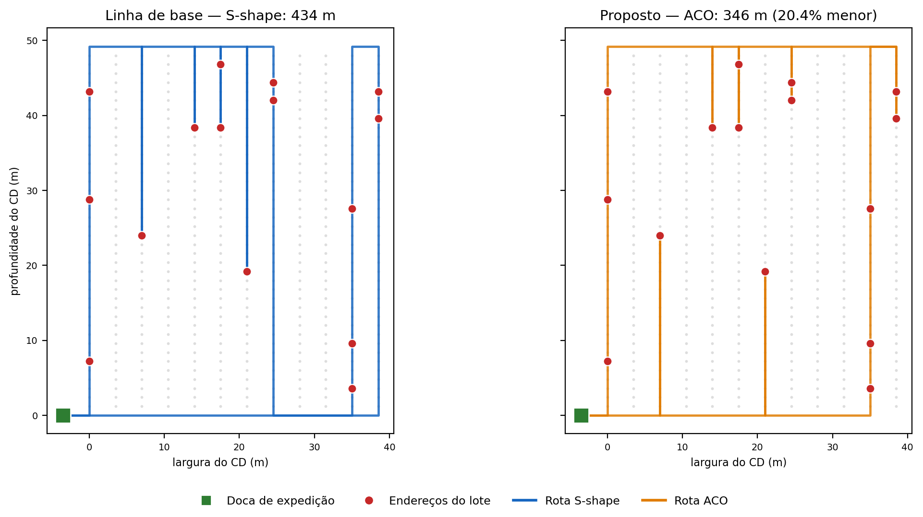
Fonte: o autor (2026), a partir da execução do notebook.
A diferença é estrutural. A S-shape obriga o separador a percorrer integralmente cada corredor visitado, mesmo quando há um único item no início dele; o ACO entra e sai pelo mesmo lado sempre que isso for vantajoso, e agrupa as visitas de modo a reduzir os retornos.
4.5 Teste 2 — experimento fatorial
Uma onda de 60 pedidos, totalizando 214 linhas em 13 lotes, foi resolvida nas quatro combinações possíveis de agrupamento (FIFO ou AG) e roteirização (S-shape ou ACO). Comparar as quatro, e não apenas a linha de base contra a proposta, permite separar quanto do ganho vem de agrupar melhor e quanto vem de roteirizar melhor — informação gerencial relevante, porque as duas etapas têm custos de implantação distintos. O número de lotes foi fixado no valor produzido pelo FIFO, de modo que a comparação isole a composição dos lotes e não o uso de mais recursos.
Quadro 6 – Resultado do experimento fatorial sobre uma onda de 60 pedidos
Configuração | Distância total (m) | Por pedido (m) | Redução
FIFO + S-shape (linha de base) | 5.602,2 | 93,4 | —
FIFO + ACO | 4.860,0 | 81,0 | 13,2%
AG + S-shape | 5.400,6 | 90,0 | 3,6%
AG + ACO (proposto) | 4.833,2 | 80,6 | 13,7%
Fonte: o autor (2026), a partir da execução do notebook.
O resultado é revelador e contraria a expectativa inicial: praticamente todo o ganho vem da roteirização. O ACO sozinho, sobre os lotes FIFO existentes, reduz 13,2% da distância; o AG sozinho reduz apenas 3,6%; e o pipeline completo chega a 13,7%, ou seja, apenas 0,5 ponto percentual além do que o ACO já entregava. A Figura 2 apresenta esse comparativo ao lado das curvas de convergência dos dois algoritmos.
Figura 2 – Convergência dos algoritmos e contribuição isolada de cada componente
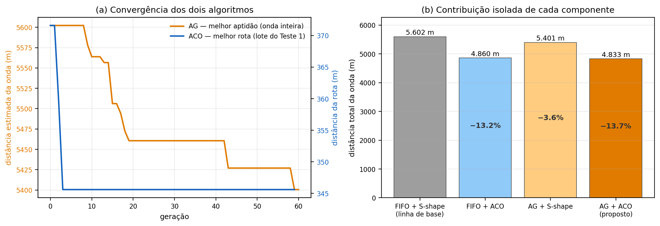
Fonte: o autor (2026), a partir da execução do notebook.
As curvas de convergência explicam parte do fenômeno. O ACO estabiliza nas primeiras iterações para lotes desse tamanho, o que confirma sua adequação à restrição de resposta em segundos. O AG, por sua vez, evolui em degraus ao longo de todas as 60 gerações, mas o ganho absoluto que consegue extrair é pequeno: a aptidão desce de forma consistente, porém a métrica que ela otimiza é a distância estimada pela S-shape, não a distância final obtida pelo ACO. O AG está, portanto, otimizando o alvo errado — limitação diretamente decorrente da decisão de projeto explicitada na Seção 3.2.
4.6 Teste 3 — escalabilidade e estabilidade
Um ganho medido em uma única onda pode ser fruto do acaso. O experimento foi repetido em três tamanhos de onda, com 8 réplicas independentes cada, totalizando 24 execuções completas do pipeline em 167 segundos. O Quadro 7 e a Figura 3 apresentam a média e a dispersão da redução obtida.
Quadro 7 – Redução da distância percorrida por tamanho de onda (8 réplicas)
Tamanho da onda | Redução média | Desvio-padrão
30 pedidos | 17,2% | 3,3 p.p.
60 pedidos | 14,8% | 2,4 p.p.
120 pedidos | 14,5% | 1,6 p.p.
Fonte: o autor (2026), a partir da execução do notebook.
Figura 3 – Distância percorrida e ganho percentual por tamanho de onda
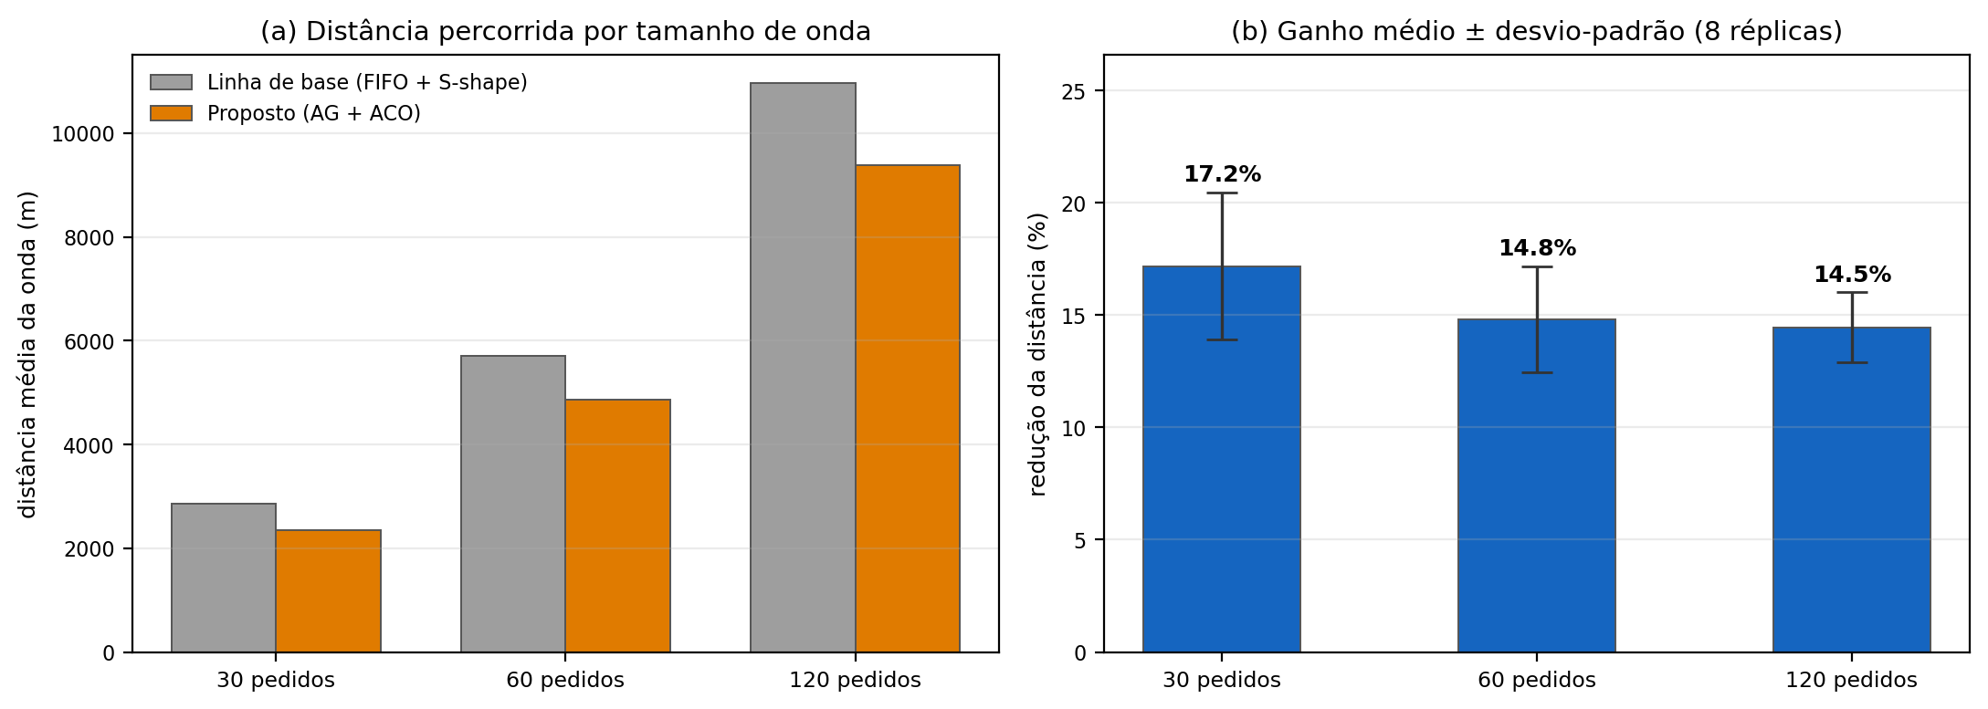
Fonte: o autor (2026), a partir da execução do notebook.
O ganho se sustenta em todas as faixas e a dispersão cai conforme a onda cresce, de 3,3 para 1,6 pontos percentuais. Ondas maiores produzem lotes mais densos, nos quais há mais oportunidades de reordenação e o resultado depende menos do sorteio dos pedidos. Para a operação isso significa previsibilidade: o ganho pode ser incorporado ao planejamento sem margem de segurança expressiva.
5 RESULTADOS E ANÁLISE DOS INDICADORES
5.1 Dos metros aos indicadores de negócio
A redução de distância só interessa à gestão depois de traduzida em produtividade e custo. A conversão parte dos parâmetros operacionais do CD: 46.000 linhas separadas por dia, custo atual de R$ 0,84 por linha, deslocamento a 1,1 m/s e cerca de 55% do tempo de tarefa consumido em deslocamento. Adota-se deliberadamente a hipótese conservadora de que o ganho incide apenas sobre a parcela de deslocamento — as demais atividades da tarefa, como coleta e conferência, permanecem inalteradas.
Quadro 8 – Indicadores de desempenho: linha de base e resultado medido
Indicador | Linha de base | Com AG + ACO | Variação
Distância média por pedido (m) | 95 | 81 | −14,8%
Tempo de deslocamento por pedido (s) | 86 | 74 | −14,8%
Produtividade (linhas/h/operador) | 62 | 67 | +8,9%
Custo por linha separada (R$) | 0,84 | 0,77 | −8,1%
Economia diária (R$) | — | 3.145 | —
Economia anual (R$) | — | 943.589 | —
Fonte: o autor (2026), a partir da execução do notebook.
A economia anual estimada, de aproximadamente R$ 943.589, decorre exclusivamente de mudança algorítmica: nenhum equipamento novo, nenhuma obra, nenhuma contratação. É esse o dado que reposiciona a discussão de investimento.
5.2 O que o experimento fatorial revela
O achado mais importante deste trabalho não é o ganho agregado, e sim sua decomposição. Se o gestor precisar priorizar, os dados são inequívocos: implantar o ACO sobre a formação de lotes que já existe captura 13,2 dos 13,7 pontos percentuais disponíveis, ou seja, 96% do benefício total, com uma fração do esforço de integração. O algoritmo genético, na configuração testada, não se paga.
A explicação é técnica e foi antecipada na Seção 4.5: o AG otimiza a distância estimada pela S-shape, enquanto o resultado final é produzido pelo ACO. As duas métricas não são perfeitamente correlacionadas, e o AG acaba refinando lotes segundo um critério que o roteirizador final não usa. Corrigir isso exigiria uma aptidão mais fiel — por exemplo, um ACO curto e barato dentro da avaliação, ou um estimador calibrado sobre rotas ACO já computadas. Registrar essa limitação é mais útil que ocultá-la: ela define com precisão o próximo passo de desenvolvimento.
5.3 Conciliação com a proposta original
A atividade anterior projetava redução de 28% na distância percorrida. O medido aqui é 14,8%. A diferença não invalida a projeção: aquele número supunha os dois ciclos em operação, e apenas o operacional foi implementado. O ciclo tático — reendereçamento dinâmico guiado por previsão de demanda, a Abordagem B — atua sobre uma alavanca distinta e não capturada aqui, pois nesta instância os itens de alto giro estão deliberadamente espalhados pelo armazém. A lacuna de cerca de 13 pontos percentuais é, portanto, uma estimativa do que ainda resta sobre a mesa, e não um erro de previsão.
5.4 Análise situacional: uma decisão concreta
Considere-se a situação a seguir, típica do planejamento anual da rede. A área comercial projeta crescimento de 15% no volume de pedidos de comércio eletrônico para o próximo ciclo. A operação, medindo sua produtividade atual em 62 linhas por hora por operador, conclui que não conseguirá absorver o acréscimo dentro da janela de corte e leva à diretoria duas alternativas: contratar uma equipe adicional para um quarto turno parcial ou investir em um sistema de separação assistida por esteiras.
Os resultados medidos introduzem uma terceira alternativa, antes invisível. Com o ACO implantado, a produtividade sobe para 67 linhas por hora — acréscimo de 8,9% de capacidade sem qualquer ativo novo, obtido apenas com integração de software ao WMS existente. Esse acréscimo cobre a maior parte do crescimento projetado, adiando a decisão de investimento por pelo menos um ciclo e permitindo que ela seja retomada depois com dados reais de operação, e não com projeções. A economia anual de R$ 943.589 financia com folga o próprio projeto de integração.
Há ainda um efeito de segunda ordem. Com o tempo de ciclo do pedido menor, o horário-limite para recebimento de pedidos das lojas pode ser postergado sem comprometer a partida do veículo. Pedidos emitidos mais tarde incorporam mais informação de venda do dia e são mais assertivos, o que reduz a ruptura na gôndola por um caminho independente da otimização física — um ganho que não aparece no indicador de distância, mas aparece no nível de serviço ao cliente final.
5.5 Síntese da análise
A implementação do ciclo operacional reduziu a distância percorrida na separação em 14,8%, com desvio-padrão de 2,4 pontos percentuais em 8 réplicas, e o ganho mostrou-se estável entre 14,5% e 17,2% conforme o tamanho da onda, com dispersão decrescente em ondas maiores. Traduzido em indicadores de negócio sob hipótese conservadora, o resultado equivale a elevar a produtividade de 62 para 67 linhas por hora por operador, reduzir o custo por linha de R$ 0,84 para R$ 0,77 e economizar cerca de R$ 943.589 por ano, sem aquisição de ativos.
O experimento fatorial mostrou que essa vantagem se concentra quase integralmente na roteirização: o ACO isolado captura 96% do benefício, enquanto o algoritmo genético contribui com apenas 3,6 pontos percentuais, por otimizar uma métrica que não é a utilizada na solução final. A recomendação gerencial que decorre disso é de sequenciamento: implantar primeiro o roteirizador, que tem menor custo de integração e entrega quase todo o retorno, e tratar a formação de lotes como segunda fase, condicionada à correção da função de aptidão.
Do ponto de vista decisório, o efeito mais relevante é o deslocamento do eixo da discussão de investimento. Diante de um crescimento projetado de demanda, a resposta convencional é ampliar equipe ou adquirir automação; os resultados mostram que a mesma estrutura física absorve volume significativamente maior apenas com mudança algorítmica, o que permite adiar o desembolso e retomar a decisão com dados reais. O ganho residual estimado, da ordem de 13 pontos percentuais, permanece disponível no ciclo tático e depende de reendereçamento guiado por previsão de demanda — uma segunda onda de projeto com custo e risco maiores, agora quantificáveis.
5.6 Análise sistêmica de médio e longo prazo
Médio prazo (um a dois anos). O risco principal é a degradação silenciosa. Os parâmetros α, β e ρ do ACO e a configuração do AG foram calibrados para um perfil de demanda específico; mudanças no mix de produtos ou na sazonalidade deslocam esse perfil sem que o sistema emita qualquer alerta, e o desempenho cai sem que ninguém perceba. A mitigação é instrumentar o próprio sistema: registrar sistematicamente a distância prevista contra a realizada, medida pelos coletores, e disparar recalibração quando o desvio ultrapassar um limiar. Sem esse registro, a discussão sobre a eficácia do modelo tende a ser decidida pela hierarquia, e não pela evidência.
Um segundo efeito de médio prazo é o congestionamento induzido. Ao encurtar rotas, o otimizador tende a concentrar separadores nas mesmas regiões do armazém, e o ganho teórico pode ser parcialmente consumido por filas nos corredores. O modelo implementado não trata esse acoplamento; incorporá-lo exige penalizar dinamicamente as arestas de maior ocupação prevista, extensão prevista no framework original e ainda não implementada.
Longo prazo (três a cinco anos). A otimização da rota tem retorno decrescente: uma vez capturados os pontos percentuais disponíveis, o próximo salto exige mudar o problema, não o algoritmo. É aí que o ciclo tático se torna a fronteira relevante — e, adiante dele, a designação dinâmica de tarefas por aprendizado por reforço, capaz de antecipar consequências de longo prazo que regras míopes não capturam. Há também um efeito organizacional: cada onda roteirizada gera dados rotulados sobre tempos reais de execução, e esse acervo, acumulado ao longo de anos, é o ativo que viabiliza modelos preditivos que hoje não teriam base de treinamento. O sistema, portanto, não apenas resolve o problema atual como constrói a condição para resolver os seguintes.
Por fim, a sustentabilidade da solução depende menos de tecnologia que de governança de dados. O insumo já existe e é gerado nativamente pela operação; o que costuma faltar é disciplina de registro e clareza sobre quem responde pela qualidade dessas informações. Esse é, em última análise, o gargalo real da adoção de inteligência artificial na gestão de negócios.
REFERÊNCIAS
ALLGOR, R. J.; ÇEZIK, T.; CHEN, D. Algorithm for robotic picking in Amazon fulfillment centers enables humans and robots to work together effectively. INFORMS Journal on Applied Analytics, v. 53, n. 4, p. 266-282, 2023. DOI: 10.1287/inte.2022.1143. Disponível em: https://pubsonline.informs.org/doi/10.1287/inte.2022.1143. Acesso em: 30 jul. 2026.
CROSTON, J. D. Forecasting and stock control for intermittent demands. Operational Research Quarterly, v. 23, n. 3, p. 289-303, 1972.
DE KOSTER, R.; LE-DUC, T.; ROODBERGEN, K. J. Design and control of warehouse order picking: a literature review. European Journal of Operational Research, v. 182, n. 2, p. 481-501, 2007.
DE SANTIS, R.; MONTANARI, R.; VIGNALI, G.; BOTTANI, E. An adapted ant colony optimization algorithm for the minimization of the travel distance of pickers in manual warehouses. European Journal of Operational Research, v. 267, n. 1, p. 120-137, 2018.
DORIGO, M.; STÜTZLE, T. Ant colony optimization. Cambridge: MIT Press, 2004.
HOLLAND, J. H. Adaptation in natural and artificial systems. Ann Arbor: University of Michigan Press, 1975.
MORETTIN, P. A. Análise de séries temporais. São Paulo: Blucher, 2018.
NORVIG, P. Inteligência artificial. Rio de Janeiro: LTC, 2013.
STEIN, R. et al. Modelagem e otimização de sistemas da produção. Porto Alegre: SAGAH, 2018.
SYNTETOS, A. A.; BOYLAN, J. E. The accuracy of intermittent demand estimates. International Journal of Forecasting, v. 21, n. 2, p. 303-314, 2005.

